**TRƯỜNG MẦM NON TÂN HƯNG – HUYỆN VĨNH BẢO**

**34 NĂM XÂY DỰNG VÀ PHÁT TRIỂN**

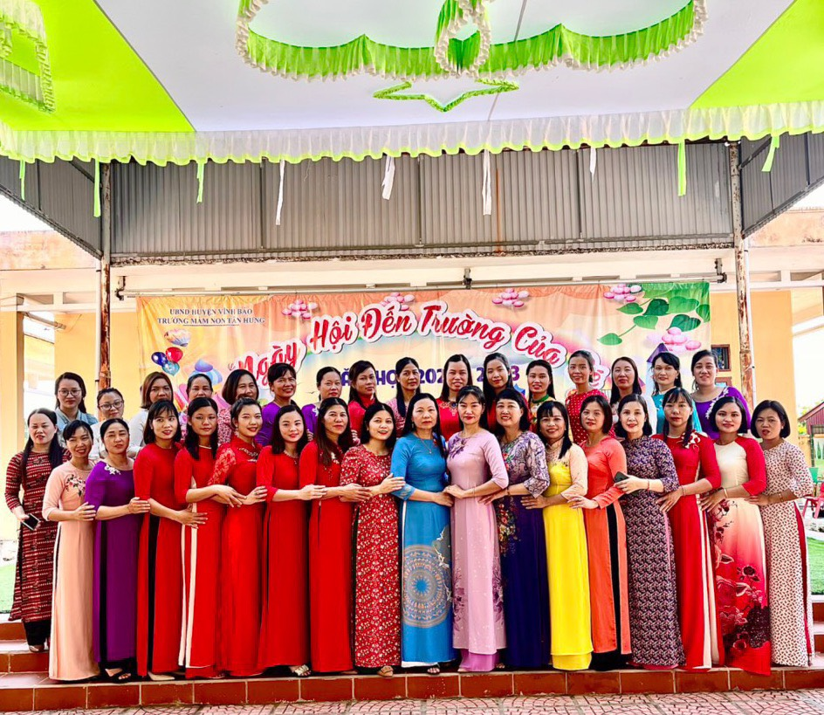

Ngược dòng thời gian, chặng đường xây dựng và phát triển, các thế hệ nhà giáo, cán bộ quản lý và học sinh, đã nêu cao tinh thần đoàn kết, chung sức đồng lòng, bền bỉ, nỗ lực phấn đấu, vượt qua muôn vàn khó khăn thử thách, không ngừng đổi mới, sáng tạo. Trường mầm non Tân Hưng được thành lập từ năm 1989. Tiền thân là Trường mầm non dân lập xã Tân Hưng ngày 04 tháng 01 năm 2008, UBND huyện Vĩnh Bảo ra Quyết định số 57/QĐ-UB đổi tên trường Mầm non bán công xã Tân Hưng thành Trường Mầm non xã Tân Hưng. Đến năm 2011 trường được chuyển đổi từ loại hình bán công sang trường công lập theo Quyết định số 282/QĐ-UBND, ngày 02/3/2011 của UBND thành phố Hải Phòng và từ đó trường mang tên trường Mầm non Tân Hưng, có nhiệm vụ chính là chăm sóc giáo dục trẻ mầm non với quyết tâm phát triện, ra sức thi đua dạy thật tốt học thật tốt.

Trường có 2 khu tập trung với tổng diện tích là: 3908m2. Có 12 phòng học, 4 phòng hiệu bộ, 4 phòng chức năng, sân chơi, đủ các thiết bị, đồ dùng phục vụ cho công tác CSNDGD trẻ… đáp ứng yêu cầu đổi mới giáo dục và nhu cầu CSND giáo dục trẻ. Chất lượng giáo dục được nâng cao. Tổng số CBGVNV là 35 đ/c (trong đó 26 biên chế, 8 hợp đồng được hỗ trợ của thành phố, 1 hợp đồng trường). Số cán bộ quản lý và giáo viên đạt chuẩn là 100%, trên chuẩn là 68%, chất lượng đội ngũ đồng đều hàng năm có nhiều giáo viên đạt giáo viên dạy giỏi cấp huyện và thành phố. Trong những năm qua cơ sở vật chất nhà trường được bổ sung đầy đủ, khang trang, hiện đại. Quang cảnh nhà trường đảm bảo Xanh- Sạch- Đẹp, tạo môi trường thân thiện, phù hợp với giáo dục Mầm non.

Đây là cơ sở thuận lợi để nhà trường có định hướng trong việc xây dựng nhà trường thành đơn vị giáo dục xuất sắc. Và trường dạy đầy đủ nội dung chương trình qui định, lên kế hoạch hoạt động cụ thể, chú trọng công tác bồi dưỡng chuyên môn, sáng tạo, thiết kế các trò chơi kho học liệu của trường của ngành…vận dụng linh hoạt phương pháp giáo dục mầm non tiên tiến steam trong hoạt động giáo dục lấy trẻ làm trung tâm đồng thời truyền cảm hứng cho đội ngũ và học sinh, khơi gợi, tôn trọng, nâng niu, thu hút trẻ tích cực đến trường và mỗi ngày đến trường là một ngày vui.

Trải qua quá trình xây dựng và không ngừng phát triển, trường đạt được những kết quả rất đỗi tự hào năm 2013 trường đạt chuẩn quốc gia mức độ I và năm 2016 trường được đạt kiểm định mức độ 3, nhiều năm đạt danh hiệu tập thể lao động tiên tiến và tiên tiến Xuất sắc, 100% Đảng viên hoàn thành tốt và hoàn thành Xuất sắc nhiệm vụ. Công đoàn nhà trường nhiều năm liên tục đạt, Công đoàn vững mạnh xuất sắc. Được bằng khen của Công đoàn Giáo dục Hải Phòng. Đoàn Thanh niên luôn hoàn thành xuất sắc nhiệm vụ được xã Đoàn tặng giấy khen. Thành tích, kết quả của trường mầm non Tân Hưng bao năm qua đã khẳng định sự đúng đắn, đoàn kết gắn bó, đồng sức đồng lòng của tập thể nhà trường.

Trong thời gian tới, nhà trường không ngừng cố gắng vuơn lên những khó khăn, khắc phục những tồn tại để trở thành trường trọng điểm chất lượng cao của huyện. Về cơ sở vật chất, tiếp tục tham mưu với cấp trên để trường mở rộng thêm diện tích khu Gia Phong, xây dựng công nhận lại trường chuẩn, kiểm định chất lượng và về đích nông thôn mới, tiến tới trường học đầu tư trang thiết bị hiện đại để các thế hệ học sinh có điều kiện học tập tốt hơn, môi trường giáo dục trong lành hơn, tạo tiền đề cho trẻ phát triển đầy đủ: Đức trí thể mỹ.

Với truyền thống 34 năm xây dựng và phát triển, cô và trò nhà trường sẽ tiếp tục phát huy tinh thần chủ động, sáng tạo, để xứng đáng với niềm tin của nhân dân trong sự nghiệp trồng người. Từ mái trường này, lớp lớp các thế hệ nhà giáo, cán bộ quản lý, học sinh, đã trưởng thành, góp phần xây dựng quê hương, đất nước ngày càng giàu đẹp. Đó là sự kết tinh của truyền thống nhà trường; tinh thần đoàn kết, trí tuệ, trách nhiệm, khát vọng vươn lên của các thế hệ nhà giáo, cán bộ quản lý, học sinh, qua các thời kỳ.